一月份的工资已经发放，原先收入在税率第二级及以上的（月收入-五险一金-专项扣除-5000>3000）的人群，是否发现一月份工资比上个月多。先是网上查资料，发现从2019年1月1号起，个税以今年累计收入算个税。

花一天时间写个代码分析下，新规后，每个月个税多少，年合计是否一样。代码用html+js，方便直接打开，后端菜鸟，大佬们多指教。

以下主要针对是原先收入在税率第二级及以上的（月收入-五险一金-专项扣除-5000>3000）的人群，原先没缴税或在第一级的，没变化。

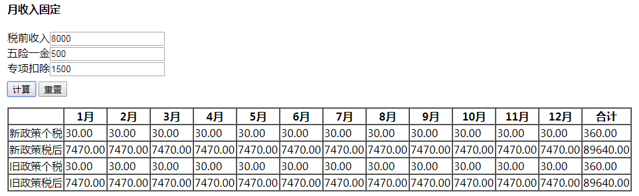

对于固定收入人群，整年合计缴税一样多，前几个月交的少，逐渐增多。当年累计应纳税所得达到新的税率等级时，当月个税增多。

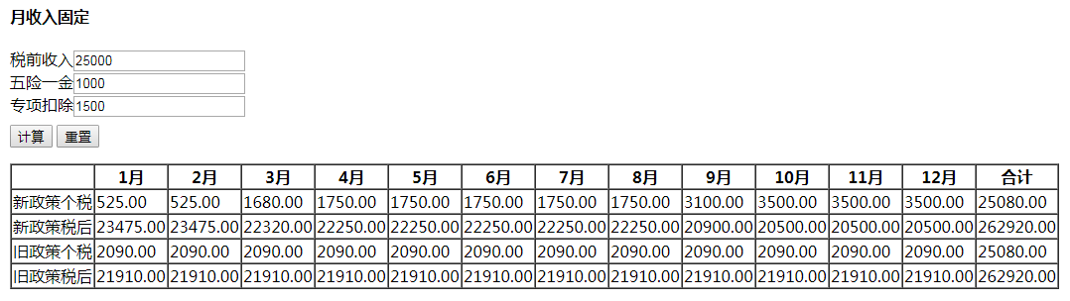

新政策主要针对收入非固定人群（例如销售），某个月收入爆炸性增多，不会一下子增加很多个税。相比旧政策，年合计缴纳个税会减少一些。

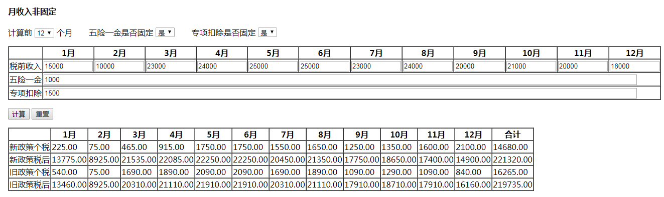

新政策规则：

本期应预扣预缴税额=(累计预扣预缴应纳税所得额×预扣率-速算扣除数)-累计减免税额-累计已预扣预缴税额

累计预扣预缴应纳税所得额=累计收入-累计免税收入-累计减除费用-累计专项扣除-累计专项附加扣除-累计依法确定的其他扣除

|  |  |  |  |
| --- | --- | --- | --- |
| **级数** | **累计预扣预缴应纳税所得额** | **预扣率（%）** | **速算扣除数** |
| 1 | 不超过36000元的部分 | 3 | 0 |
| 2 | 超过36000元至144000元的部分 | 10 | 2520 |
| 3 | 超过144000元至300000元的部分 | 20 | 16920 |
| 4 | 超过300000元至420000元的部分 | 25 | 31920 |
| 5 | 超过420000元至660000元的部分 | 30 | 52920 |
| 6 | 超过660000元至960000元的部分 | 35 | 85920 |
| 7 | 超过960000元的部分 | 45 | 181920 |

旧规则：

应纳税所得额=月度收入-5000元(起征点)-五险一金-专项附加扣除-依法确定的其他扣除

|  |  |  |  |
| --- | --- | --- | --- |
| **级数** | **全月应纳税所得额** | **预扣率（%）** | **速算扣除数** |
| 1 | 不超过3000元的部分 | 3 | 0 |
| 2 | 超过3000元至12000元的部分 | 10 | 210 |
| 3 | 超过12000元至25000元的部分 | 20 | 1410 |
| 4 | 超过25000元至35000元的部分 | 25 | 2660 |
| 5 | 超过35000元至55000元的部分 | 30 | 4140 |
| 6 | 超过55000元至80000元的部分 | 35 | 7160 |
| 7 | 超过80000元的部分 | 45 | 15160 |